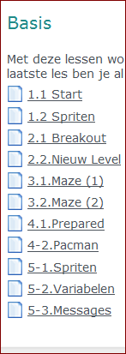

Start (sla de bal) (1 lesuur)

Bal gaat gewoon door de muur:
bij object bal een fout gemaakt: collision met bal in plaats van collision met muur
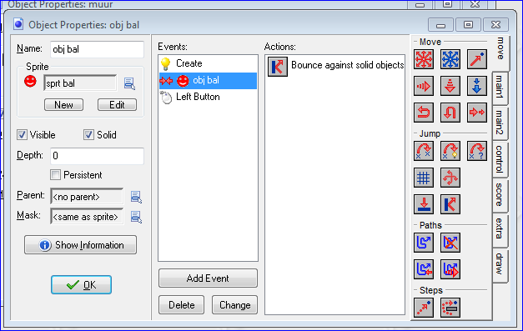
Je zit in het object bal. Nu beschrijf je dat de bal gaat botsen. Maar hier staat dat de bal botst met de bal! Dat moet zijn: met de muur.

De bal laat strepen na op de achtergrond:
fout bij achtergrond: achtergrondkleur uitgezet bij rooms, tabje backgrounds
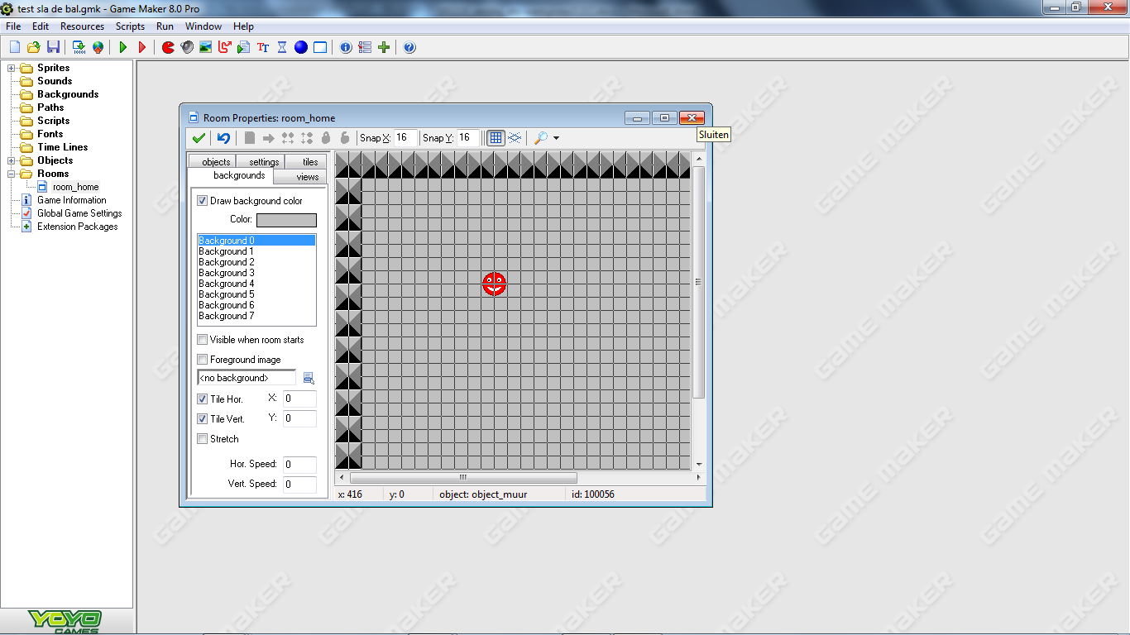
in de Room stond de background kleur uit, en de kleur was rood. Dat heb ik nu veranderd in grijs EN ik heb de background color weer aangezet. (dat is standaard, dus waarschijnlijk is hier per ongeluk in veranderd)

Muur of bal is onzichtbaar:
sprite niet op visible gezet, of bij object geen sprite geselecteerd

Spriten (1 lesuur)
Handleiding Nienke Lurvink is voor 6.1. Zelf vervangen omdat er in 8 veel meer mogelijkheden met sprites zitten

2.1 Breakout deel 1 (1 lesuur)
Na 1 lesuur heb je het schuifje klaar + het balletje dat stuit en blokje vernietigt. Je telt punten en je hoort een geluidje.
- Bij backgrounds kun je draw background color combineren met een gedeeltelijk doorzichtige achtergrond.
- Stretch zorgt dat het hele spel gevuld is met de achtergrond (maar kan het ook uit verhouding trekken)
- Pas op dat het vinkje visible when room starts aanstaat

2.1 Breakout deel 2 (1 lesuur)
Na nog een lesuur heb je ook een blokje dat 2x geraakt moet worden om te verdwijnen (dus je hebt change instance leren kennen).
Ook heb je dan gezorgd dat je een nieuw balletje krijgt als de bal verdwijnt.
En na drie balletjes is het game over en start het opnieuw
Met F5 kun je het spel (ook) herstarten
Je voegt gameinformation toe. Daar kun je de handleiding in kwijt. Maar je moet de game information ook kunnen lezen. Via global game settings, other kun je aangeven welke functietoets de game info moet tonen.
Je voegt je eigen plaatje toe dat wordt getoond tijdens het laden en je eigen spelicoontje (alleen ico)
Je gaat de levens die je hebt zichtbaar maken in de game (in object controller, via draw, score/draw lives)

- Zorg dat je bij de bal aangeeft wat er moet gebeuren als hij tegen het blokje botst.
- Zorg dat het blokje solid is
- Met het object controller regel je dat je drie levens hebt, en dat er steeds een leven afgaat, maar als je nog niet hebt gezegd wat er moet gebeuren als al je levens op zijn, dan krijg je nog steeds elke keer weer een nieuwe bal.
- LET OP: bij draw lives kun je niet zelf je image kiezen. Hij laat het aantal levens zien. Wil je een figuurtje dan moet je kiezen voor DRAW LIVES IMAGES.
- Pas op dat je de high score table niet te vroeg zet. Dan loopt je spel vast. Het staat niet in de handleiding, maar de table moet komen bij no more lives. Zet ‘m VOOR de restart!
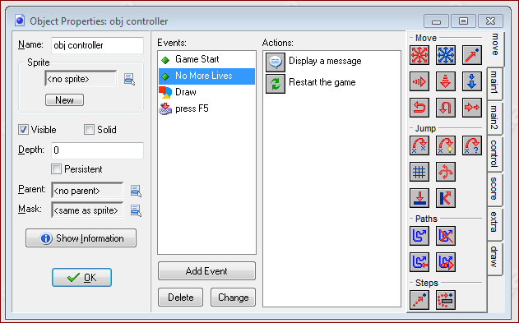

Vrij game ontwikkelen

Na animatie van dijkdoorbraak moet overstroming beginnen
Opgelost met een alarm

Bij drukken op pijltjestoets verspringt de sprite
Bij de betreffende sprite stonden x en y niet op 0, 0 zodat er relatief een andere posities werd gekozen

Mannetje wil niet springen
Opgelost door uit te gaan van voorbeeldgame via elo

Geanimeerde sprite laat de animatie niet zien bij gebruik van toetsen
- Jullie gebruiken keyboard om de beweging te laten beginnen. Echter, bij keyboard wordt dezelfde step steeds uitgevoerd zolang je op de toets drukt. Dus steeds opnieuw wordt sprite 2 aangeroepen, er is nooit de kans om het volgende plaatje te laten zien. Als je keypress gebruikt wordt een bepaalde step 1x gedaan. In dit geval betekent het dat de animatie tijd heeft om te gaan aflopen. (Bij een enkelvoudige sprite valt het verschil tussen keyboard en keypress op dit gebied helemaal niet op)
- Consequentie is wel, dat de oplossing ‘ jump to -4,0’ niet meer werkt. Want met keyboard bleef de druppel verder ‘jumpen’ en kreeg je dus een loopeffect. Maar met keypress maakt hij maar 1 sprongetje. Dat betekent dat je ipv een jump een ‘ move to direction’ moet gebruiken.
- Je moet ook denken aan key release. Je wilt dan dat je sprite verandert in sprite 4, maar je wilt ook dat er gestopt wordt met bewegen. Je kunt daar ook een move to direction met speed 0 en alleen het middelste vakje voor gebruiken.

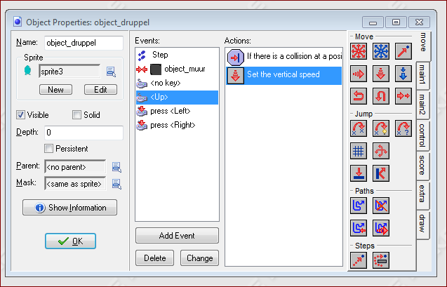

Sprite blijft vastzitten aan blok
Kan verschillende oorzaken hebben:
- In dit geval: de druppel is in het midden dikker. Het klopt dus dat hij vast blijft zitten. Dus ofwel de voeten net zo breed maken als de buik, of het accepteren
- X,y van sprite niet op 0,0
- Sprite klopt niet qua grootte (verder uitzoeken)

Mannetje loopt veel te snel
Je kunt de speed testen door in de animatie (edit sprite) op ‘ preview’ te klikken. Dan kun je de snelheid veranderen. Maar die snelheid geldt alleen voor de preview. De echte snelheid regel je via de settings van de room. Daar heb je een probleem want die snelheid slaat op alles wat in de room gebeurt, inclusief de snelheid van de animatie. Het kan dus nodig zijn om de animatie op een andere manier langzamer te laten lopen. Dat kun je doen door bijvoorbeeld hetzelfde plaatje 3x achter elkaar te zetten en daarna pas het volgende plaatje op te nemen.

Sprite moet groter worden
Je moet eraan denken eerst met transform het canvas het goede formaat te geven en daarna de sprite zelf groter te maken. Doe je dat niet, dan zie je nog maar een stukje van je sprite.

